1. 创建文件目录结构

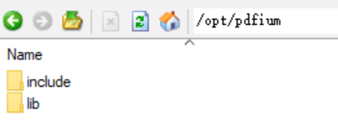

2 为了保证编译的时候，pkg-config能够找到这个C语言库，需要为这个库生成一个描述文件，pdfium.pc，放入目录：/usr/lib64/pkgconfig。

1. 为了运行时候能找到动态库，需要把so文件拷贝到/usr/lib目录下，赋予755权限，并执行ldconfig指令